
Universidad Pontificia de Salamanca
Facultad de Informática
Grado en Informática

Trabajo Fin de Grado

Título del trabajo

Nombre y apellidos del 1º autor
(Nombre y apellidos del 2º autor)

Dr./Dra. Nombre y apellidos  Director | Dr./Dra. Nombre y apellidos  Codirector

Salamanca, mes de año

Universidad Pontificia de Salamanca
Facultad de Informática
Grado en Informática

Trabajo Fin de Grado

Título del trabajo

Jaime Guerra Díaz
(Nombre y apellidos del 2º autor)

Dr/Dra. Nombre y apellidos
Director

Salamanca, 07 de 2025

Resumen
El resumen del TFG debe contener entre 200 y 250 palabras.
Si el TFG tuviera un único director, habría que quitar la primera página de este documento. Si tuviera un director y co-director, entonces habría que quitar la segunda página de este documento.
Abstract
Traducción del resumen a inglés
Descriptores
Entre 3 y 5 palabras clave o descriptores que ayuden a clasificar adecuadamente el proyecto

Índice
(Nota: El índice general se ha de crear automáticamente al finalizar la memoria mediante la opción “Insertar Tabla de Contenido” de Word, y siempre que se haya respetado el formato de estilos que se indican en esta plantilla.)
1. Título 1. Título de cada capítulo de la memoria 5
1.1 Título 2. Título de primer nivel de cada capítulo 5
1.1.1 Titulo 3. Título de segundo nivel de cada capítulo 5
1.2 Segundo Título 2. 5
1.2.1 Primer título tres del segundo título 2 5
2. Título capítulo segundo 5
2.1 Título 2 del capítulo 2 5
2.2 Otro título 2 de capítulo 2 5

- 1. Introducción
- 1.1. Contexto y motivación
- 1.2. Objetivos generales y específicos
- 1.3. Alcance del proyecto
- 1.4. Metodología de trabajo
- 1.5. Estructura del documento
- 2. Estado del Arte
- 2.1. Exoesqueletos de brazo y rehabilitación robótica
- 2.2. Tecnologías musicales en la terapia motora
- 2.3. Aplicaciones interactivas en fisioterapia
- 2.4. Proyectos similares (MusicGlove, EduExo, RehaMove, etc.)
- 2.5. Gaps identificados y necesidad del sistema propuesto
- 3. Fundamento Clínico y Justificación Didáctica
- 3.1. Lesiones tratables con flexión-extensión de codo
- 3.2. Bases fisioterapéuticas de la movilidad articular
- 3.3. Uso del sonido y patrones rítmicos en neurorehabilitación
- 3.4. Justificación como herramienta formativa para estudiantes de fisioterapia
- 4. Requisitos del Sistema
- 4.1. Requisitos funcionales
- 4.2. Requisitos no funcionales
- 4.3. Diagrama de casos de uso
- 5. Tecnologías empleadas
- 5.1. Hardware: EduExo, Arduino, sensor analógico
- 5.2. Backend: ROS (Robot Operating System), rosbridge_server, Python
- 5.3. Frontend: React, Chart.js, ROSLIB.js, Bootstrap, Glassmorphism
- 5.4. Comunicación ROS-Web: WebSocket y puente TCP
- 6. Diseño de la Interfaz y Arquitectura
- 6.1. Estructura de la interfaz web (componentes principales)
- 6.2. Lógica de navegación y visualización
- 6.3. Diseño visual y principios de usabilidad (Glassmorphism, animaciones)
- 6.4. Arquitectura general (ROS ↔ Arduino ↔ Web)
- 7. Implementación
- 7.1. Comunicación serie con Arduino
- 7.2. Servidor TCP y bridge ROS
- 7.3. Hook useRosAngle y suscriptores en frontend
- 7.4. Visualización en tiempo real con Chart.js
- 7.5. Estructura de ejercicios musicales
- 8. Diseño de Ejercicios de Rehabilitación Musical
- 8.1. Ejercicio 1: Escala musical ascendente y descendente
- 8.2. Ejercicio 2: Twinkle Twinkle Little Star
- 8.3. Ejercicio 3: Mary Had a Little Lamb
- 8.4. Patrones de ángulo vs. nota (sincronización movimiento-sonido)
- 8.5. Correspondencia con ejercicios terapéuticos reales
- 9. Evaluación de la Interfaz y Resultados
- 9.1. Criterios de evaluación usados
- 9.2. Resultados de pruebas con usuarios (estudiantes)
- 9.3. Análisis de retroalimentación
- 9.4. Validación técnica y funcional
- 10. Conclusiones y Trabajo Futuro
- 10.1. Conclusiones generales del proyecto
- 10.2. Limitaciones actuales
- 10.3. Propuestas de mejora
- 10.4. Futuras líneas de investigación
- 11. Bibliografía
- 12. Anexos
- A. Fragmentos de código relevantes
- B. Capturas de pantalla
- C. Protocolos de prueba / encuestas
- D. Enlaces y referencias adicionales

Índice de Figuras
(Nota: El índice de Figuras y Tablas se ha de crear automáticamente al finalizar la memoria mediante la opción “Insertar Tabla de Ilustraciones” de Word, y siempre que previamente se haya añadido un título o descripción a cada Figura y Tabla con la opción “Insertar Título”).
Figura 1-1 Ejemplo título de Figura 5
Figura 2-1 Otra Figura dentro del capítulo 2 4

Índice de Tablas

Tabla 1-1 Ejemplo tabla 4

Introduccion
“Normal” deber ser el estilo que se debe usar para el texto del documento que no sean títulos, código fuente
, título de tablas o figuras, o referencia bibliográfica

Contexto y motivación
Texto de cada apartado principal de cada capítulo.

Titulo 3. Título de segundo nivel de cada capítulo

Objetivos generales y específicos.
El objetivo general de este proyecto es desarrollar un sistema completo de interfaz gráfica interactiva que permita simular, controlar y evaluar ejercicios de rehabilitación del miembro superior (articulación de codo) mediante un exoesqueleto robótico, incorporando elementos de terapia musical para mejorar la experiencia terapéutica. Este objetivo general se desglosa en los siguientes objetivos específicos:
  - Diseñar e implementar una interfaz gráfica de usuario (GUI) intuitiva y amigable, basada en tecnología web (ReactJS), que facilite la comunicación entre el usuario (fisioterapeuta o estudiante) y el exoesqueleto de brazo simulado. La interfaz debe permitir ingresar los parámetros de la sesión de rehabilitación de forma sencilla (p. ej., selección del tipo de movimiento terapéutico –flexión, extensión–, ángulo inicial y final a alcanzar, velocidad o ritmo del ejercicio, número de repeticiones, etc.) y mostrar información en tiempo real del progreso del ejercicio.
  - Integrar una simulación de terapia musical en la interfaz, de modo que el ejercicio de rehabilitación se sincronice con estímulos musicales o sonoros. Esto implica desarrollar funciones que reproduzcan música o ritmos durante la sesión y/o que utilicen la música como guía para el paciente (por ejemplo, moviendo el brazo al compás de una melodía o utilizando sonidos como feedback). El objetivo es recrear principios de la Music-Supported Therapy dentro de la aplicación para aumentar la motivación y participación del usuario en los ejercicios.
  - Implementar la comunicación en tiempo real con ROS (Robot Operating System) para el control del exoesqueleto simulado. Específicamente, configurar ROS Noetic ejecutándose en WSL2 (subsistema Linux en Windows) con los nodos necesarios para simular el comportamiento del exoesqueleto de codo (cinemática, control de movimiento y sensores virtuales), y utilizar el paquete rosbridge junto con la librería ROSLIB.js en la aplicación web para intercambiar mensajes. Esto permite que la interfaz web envíe comandos al exoesqueleto (por ejemplo, orden de moverse hasta cierto ángulo) y reciba datos del exoesqueleto (por ejemplo, la posición angular actual) de forma transparente. 3 • • • • •
  - Visualizar datos y métricas de la sesión de forma clara y útil tanto para el terapeuta como para el estudiante. Por ejemplo, mostrar mediante gráficas la evolución del ángulo de la articulación del codo durante el ejercicio, la amplitud de movimiento alcanzada en cada repetición, número de repeticiones completadas, etc. Para ello se plantea integrar librerías de visualización como Chart.js o Recharts que permitan generar gráficos en tiempo real o al final de la sesión con los datos recopilados.
  - Asegurar un enfoque educativo y clínico en el diseño del sistema. Esto implica que la interfaz y la simulación deben incluir contenido o funcionalidades pedagógicas para estudiantes (por ejemplo, descripciones de los ejercicios, objetivos terapéuticos, recordatorios de precauciones clínicas al programar un ejercicio, etc.) y cumplir con criterios de uso en entornos de rehabilitación (seguridad, claridad de la información mostrada, uso de terminología adecuada de fisioterapia). Se busca que el sistema sirva tanto como herramienta de entrenamiento para futuros fisioterapeutas como potencialmente de apoyo en rehabilitación real supervisada.
  - Incorporar consideraciones de usabilidad y experiencia de usuario (UX) en la interfaz. Esto abarca: un diseño limpio y ordenado, con una disposición lógica de los controles; uso de colores y tipografías apropiados (p. ej., colores suaves o neutros para entorno clínico, alto contraste para visibilidad); retroalimentación constante al usuario (mensajes de estado de conexión, indicadores de progreso, notificaciones si ocurre algún error o evento importante); y animaciones sutiles que hagan la interacción más agradable sin distraer (por ejemplo, transiciones suaves al cambiar de pantalla, animaciones que refuercen la finalización de un ejercicio). Se pretende que la curva de aprendizaje de la herramienta sea mínima, logrando que usuarios no expertos en informática (como personal clínico) puedan utilizarla con facilidad.
  - Desarrollar la aplicación aplicando buenas prácticas de ingeniería de software, documentando adecuadamente el código y produciendo un manual de usuario y guía de instalación. Dado que se trata de un prototipo académico, es importante que el proyecto pueda ser reproducido o extendido por otros. Por ello, se incluirán en anexos detalles técnicos (por ejemplo, estructura del proyecto, instrucciones para instalar las dependencias –ROS Noetic, Node.js, librerías de JavaScript, etc.–, y pasos para ejecutar la simulación). Asimismo, se elaborará un manual de usuario que explique cómo utilizar la interfaz paso a paso, pensando en un fisioterapeuta o estudiante que la emplee por primera vez.
  - Probar y validar el sistema mediante casos de uso simulados, asegurando que cumple con los requerimientos funcionales básicos: conexión estable entre la interfaz y ROS, control correcto del movimiento simulado del exoesqueleto según los parámetros introducidos, reproducción adecuada de la música o sonidos durante la terapia, visualización de datos precisa, etc. Aunque no es posible en el alcance del TFG realizar pruebas clínicas reales, sí se realizarán tests de la aplicación en distintos escenarios (por ejemplo, simulando una sesión de rehabilitación de codo con distintos rangos de movimiento) y, de ser posible, recabando retroalimentación cualitativa de usuarios potenciales (como estudiantes o profesores de fisioterapia) acerca de la usabilidad de la interfaz. En síntesis, los objetivos combinan la implementación técnica (software de interfaz, integración ROS, simulación) con la pertinencia clínica/educativa (contenido y diseño apropiado para rehabilitación y enseñanza). El cumplimiento de estos objetivos permitirá disponer de un prototipo funcional que demuestre la viabilidad de utilizar una interfaz web con terapia musical integrada para controlar un exoesqueleto de rehabilitación, con un claro énfasis en la facilidad de uso y la aplicabilidad docente.

Alcance del proyecto
El presente proyecto se enmarca dentro del ámbito de la informática aplicada a la salud, más concretamente en el desarrollo de una herramienta interactiva para la simulación de terapias de rehabilitación de codo. El sistema se ha diseñado para integrarse con el exoesqueleto educativo EduExo, un kit desarrollado por Löffl y otros (2019), el cual permite monitorizar el ángulo de flexión y extensión de la articulación del codo mediante sensores analógicos conectados a una placa Arduino.
Este proyecto no pretende sustituir herramientas médicas reales ni sistemas clínicos certificados, sino servir como entorno de simulación orientado a la docencia y experimentación en fisioterapia. Se centra exclusivamente en la monitorización pasiva del ángulo articular, sin generar movimientos mecánicos activos. De esta forma, permite al estudiante de fisioterapia visualizar en tiempo real la evolución de un ejercicio, asociarlo a una melodía específica y reflexionar sobre la biomecánica y el rango de movilidad articular afectado.
El sistema está limitado a:
- Captura de movimientos de flexión-extensión del codo humano
- Visualización de datos en tiempo real desde ROS en una interfaz web desarrollada en React
- Sincronización de patrones de movimiento con melodías infantiles seleccionadas por su estructura repetitiva y simplicidad rítmica
Este TFG no contempla la validación clínica con pacientes ni la intervención directa en procesos de rehabilitación médica. No obstante, sienta las bases para futuras ampliaciones más especializadas y validadas.
Referencia: Löffl, M. (2019). EduExo - The Robotic Exoskeleton Kit Handbook. ISBN: 978-3-9820934-0-1

Metodologia de trabajo
El enfoque metodológico seguido ha sido de tipo descriptivo, iterativo y constructivo, partiendo del análisis de tecnologías existentes hasta llegar a la implementación funcional del prototipo. Se ha utilizado una combinación de métodos de ingeniería del software y experimentación en entornos de simulación robótica, siguiendo las etapas habituales de desarrollo: análisis, diseño, implementación, pruebas y validación.
- Fase de investigación y análisis: se identificaron tecnologías viables para la comunicación entre el hardware (Arduino + EduExo) y ROS, así como los frameworks adecuados para el desarrollo frontend. También se revisaron antecedentes clínicos relacionados con la rehabilitación de codo y el uso de melodías como estimulación motora.
- Fase de diseño: se estructuró la arquitectura del sistema, incluyendo la integración entre ROS y React mediante rosbridge_server y la especificación de los componentes principales de la interfaz. Se diseñaron los ejercicios musicales con base en progresiones angulares coherentes con protocolos fisioterapéuticos.
- Fase de desarrollo: se implementó el sistema en ROS y React, utilizando herramientas como Chart.js, ROSLIB.js y Framer Motion para la visualización. Se empleó una metodología ágil e incremental, probando cada componente en simulación antes de su integración final.
- Fase de pruebas y evaluación: se realizaron pruebas funcionales del sistema con estudiantes, comprobando la visualización en tiempo real, la conexión ROS-WebSocket, y la correcta correspondencia entre ángulos y notas musicales.
La metodología empleada toma elementos de la Ingeniería del Software Ágil (Sommerville, 2011), adaptada al contexto de sistemas embebidos y visualización interactiva.
Referencia: Sommerville, I. (2011). Software Engineering (9th ed.). Pearson.

Estructura del documento
Este documento está organizado en once capítulos que siguen un orden lógico para exponer de forma clara tanto el marco teórico como el proceso técnico y clínico del proyecto:
- Capítulo 1: Introducción. Se presentan el contexto, la motivación, los objetivos, el alcance y la metodología del trabajo.
- Capítulo 2: Estado del arte. Se analizan antecedentes relevantes sobre exoesqueletos, interfaces musicales terapéuticas y herramientas similares existentes.
- Capítulo 3: Fundamento clínico y justificación didáctica. Se describen las lesiones que pueden beneficiarse de esta herramienta, así como su aplicabilidad en entornos docentes.
- Capítulo 4: Requisitos del sistema. Se especifican los requisitos funcionales y no funcionales, junto con los casos de uso.
- Capítulo 5: Tecnologías empleadas. Se explica la elección e integración de los distintos componentes hardware y software.
- Capítulo 6: Diseño de la interfaz y arquitectura. Se detalla la estructura de la interfaz web y su interacción con ROS.
- Capítulo 7: Implementación. Se documenta el desarrollo técnico del sistema, con especial énfasis en la integración de datos y gráficos.
- Capítulo 8: Diseño de ejercicios. Se explican los ejercicios musicales implementados, su lógica terapéutica y patrones de movimiento asociados.
- Capítulo 9: Evaluación y resultados. Se presentan los resultados de las pruebas realizadas con usuarios y los criterios de evaluación seguidos.
- Capítulo 10: Conclusiones y trabajo futuro. Se resumen los logros alcanzados, limitaciones detectadas y futuras líneas de mejora.
- Capítulo 11: Bibliografía. Se listan todas las fuentes consultadas en formato APA.
Adicionalmente, se incluyen anexos con capturas de pantalla, fragmentos de código relevantes y documentación de soporte.

Primer título tres del segundo título 2
Normal

Formato especial para Código fuente

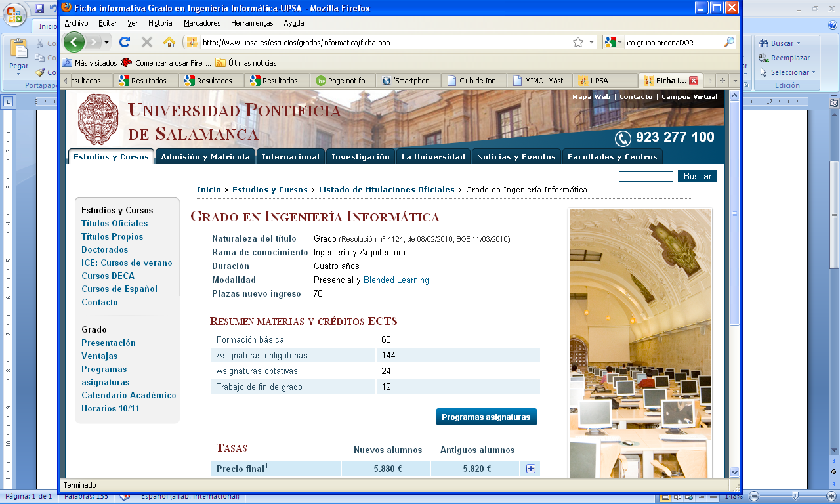
Figura 1-1 Ejemplo título de Figura
Las tablas y Figuras han de describirse a través de la opción “Insertar Título”. El título de las figuras irá en la parte inferior y el de las tablas en la parte superior. Las figuras y tablas se numeran automáticamente pero precedidas del número del capítulo al que pertenecen.
Tabla 1-1 Ejemplo tabla

Ejemplo de inserción de referencias bibliográficas (1). Más referencias (2) (3).
Para insertar una referencia bibliográfica utilizar la opción “Referencias / Insertar Cita”. Como formato se ha utilizado el Estilo ISO 690- I, que identifica las referencias bibliográficas mediante números.
La sección de “Bibliografía” se actualiza con las nuevas citas con la opción “Actualizar citas y Bibliografía”.

Estado del Arte
Cada capítulo ha de empezar en una nueva sección y siempre en página impar (“Insertar salto sección página impar”), pero con el mismo formato en encabezados y pies de páginas. El encabezado de las páginas impares debe llevar el título de cada capítulo.
En este capítulo se revisan los antecedentes y trabajos previos relevantes en tres ámbitos principales: (1) el uso de robots y exoesqueletos en rehabilitación física, incluyendo ejemplos de dispositivos existentes y sus interfaces; (2) proyectos similares de desarrollo de interfaces gráficas para exoesqueletos u otros sistemas de rehabilitación, especialmente en contextos académicos; y (3) la integración de la terapia musical o musicoterapia en rehabilitación motora, examinando estudios que fundamentan su efectividad. Esta revisión proporciona el contexto y la justificación del presente proyecto dentro del panorama actual de la tecnología asistida y la fisioterapia.

Exoesqueleto de brazo y rehabilitación robótica
La rehabilitación asistida por robots es un campo que ha crecido rápidamente en las últimas décadas. Desde inicios de los años 1990, cuando se introdujeron los primeros robots de rehabilitación (por ejemplo, el MIT-Manus, precursor del InMotion ARM, desarrollado en el MIT en 1989-1994 ), numerosas investigaciones han demostrado la eficacia de estos dispositivos para complementar la terapia física tradicional. Los robots de rehabilitación pueden proveer movimientos repetitivos de alta intensidad y consistente, algo difícil de lograr manualmente por un terapeuta humano durante largos periodos. Además, permiten cuantificar el desempeño (fuerzas aplicadas, rango de movimiento, número de repeticiones), aportando datos objetivos para evaluar la evolución del paciente.
Entre los dispositivos más conocidos en rehabilitación robótica se encuentran los exoesqueletos. En el área de miembros inferiores, por ejemplo, sistemas como Lokomat (Hocoma) o Ekso (Ekso Bionics) asisten la marcha de pacientes con lesión medular o ictus, facilitando pasos en cinta rodante con soporte parcial de peso. En miembro superior, la empresa Hocoma desarrolló la familia Armeo: Armeo Power, Spring y Boom, dirigidos a distintas fases de la rehabilitación del brazo . El Armeo Power es un exoesqueleto motorizado para pacientes con muy poca o nula movilidad voluntaria, capaz de mover todo el brazo en múltiples grados de libertad; el Armeo Spring es un exoesqueleto pasivo con sistema de contrapesos (sin motores) para pacientes que comienzan a recuperar algo de movimiento; y el Armeo Boom es un sistema de suspensión de brazo para pacientes más avanzados . Estos dispositivos, como otros en el mercado (p. ej., Indego, HAL, Myomo), comparten la característica de ser ajustables al paciente (permitiendo calibrar longitudes de segmentos, niveles de asistencia o resistencia, etc.) y de ofrecer algún nivel de retroalimentación al usuario durante el ejercicio.
Un aspecto central en muchos sistemas de exoesqueleto comerciales es la presencia de software de control y monitoreo clínico. Por ejemplo, la suite de software Armeo (para todos los modelos mencionados) proporciona una interfaz gráfica donde el terapeuta puede seleccionar ejercicios de una librería predefinida, establecer metas y ver en tiempo real el desempeño del paciente . Este software incluye incluso elementos de “gaming”: integra videojuegos terapéuticos diseñados para que el paciente mueva el brazo realizando tareas lúdicas en un entorno virtual . Los ejercicios están orientados a objetivos específicos (por ejemplo, alcanzar cierta puntuación moviendo el brazo para atrapar objetos en la pantalla), lo que introduce motivación adicional en la terapia. Se ha visto que plantear metas claras y proveer feedback inmediato (puntajes, sonidos de refuerzo, etc.) aumenta la involucración del paciente y por ende la efectividad de la rehabilitación . De hecho, algunos robots como Lokomat incorporan feedback auditivo en tiempo real para guiar al paciente durante la marcha y mantener su motivación .
En la literatura científica abundan revisiones sistemáticas y estudios clínicos sobre la eficacia de los exoesqueletos de rehabilitación. En general, se reporta que los pacientes que realizan terapia asistida por robot logran mejoras funcionales similares o superiores a las de terapia convencional, 5 especialmente cuando se trata de recuperar la movilidad tras un ictus o lesión neurológica, con la ventaja añadida de una mayor motivación y adherencia al ejercicio gracias a la novedad tecnológica . Cabe matizar que la robótica no reemplaza al terapeuta sino que actúa como un co-terapeuta: el fisioterapeuta sigue siendo imprescindible para calibrar el dispositivo, asegurar la correcta realización del movimiento y ajustar los parámetros según la respuesta del paciente. Aun así, la posibilidad de automatizar ejercicios repetitivos libera tiempo del terapeuta para enfocarse en aspectos cualitativos del tratamiento, a la vez que permite terapias más intensivas.
Respecto a exoesqueletos de miembro superior, varios diseños han surgido tanto en entornos comerciales como experimentales. Algunos prototipos notables incluyen:
- ARMin – exoesqueleto desarrollado en ETH Zürich, con múltiples grados de libertad (hombro 3 DOF, codo 1 DOF, antebrazo 1 DOF) para rehabilitación post-ictus; incorpora modos activo-asistidos y realidad virtual para interacción con el paciente .
- Exoesqueleto de la UVA (España) – un diseño de 4 grados de libertad (dos en codo, dos en muñeca) orientado a entrenamiento activo de pacientes con daño neurológico, destacando por su modularidad y uso de actuadores de cable (tecnología de tendones).
- Myomo/MyArm – un exoesqueleto ligero para brazo que utiliza señales EMG (electromiografía) del paciente para desencadenar movimientos asistidos, promoviendo la participación activa del paciente en cada movimiento.
- SMA-based Elbow Exoskeleton (UC3M) – prototipo presentado por Copaci et al. (2019) que utiliza actuadores de Aleación con Memoria de Forma (SMA) en la articulación de codo, logrando un dispositivo muy ligero (<1Kg) . Este exoesqueleto se enfoca en movimientos de flexión-extension y prono-supinacion de codo para rehabilitación pos-ictus.

Un factor común en todos estos sistemas es la importancia de la interfaz de usuario que permite operarlos. Incluso en prototipos de investigación suele desarrollarse una aplicación de control: por ejemplo, los investigadores de iPAM (Interface for Patients with Arm Motor deficits) enfatizaron en su publicación cómo un diseño centrado en el usuario mejoró significativamente la facilidad de uso de su interfaz de paciente para un dispositivo robótico de brazo . Del mismo modo, en exoesqueletos comerciales el software es un componente esencial del producto, ofreciendo no solo control sino también registro de datos, visualización de métricas y, en algunos casos, conexión remota para telerehabilitación (e.g., plataformas en la nube donde se almacenan los progresos de cada paciente como se plantea en el proyecto ExoCloud para rehabilitación remota con exoesqueleto Myomo–).
En resumen, el estado del arte indica que: (a) la rehabilitación con exoesqueletos es una realidad cada vez más frecuente, respaldada por evidencias de eficacia; (b) las interfaces gráficas juegan un rol crucial en la operatividad de estos sistemas, debiendo ser diseñadas cuidadosamente para el entorno clínico; (c) incorporar elementos motivacionales (feedback auditivo, visual, gamificación) en dichas interfaces mejora la experiencia del usuario; y (d) aún hay espacio para la innovación, especialmente en integrar nuevas tecnologías (p. ej., realidad virtual, sensores portátiles, inteligencia artificial para personalizar la terapia) y en adaptar las soluciones a contextos educativos y domiciliarios.

Tecnologias musicales en la terapia motora
La musicoterapia y, en particular, la aplicación de estímulos musicales en rehabilitación motora es un campo de creciente interés en las últimas décadas. Diversos estudios en el ámbito de la neurorehabilitación han explorado cómo la música y el ritmo pueden influir positivamente en la recuperación del movimiento. Uno de los enfoques más documentados es la Terapia con Apoyo Musical (Musical Supported Therapy, MST), investigada por Schneider, Altenmüller y colegas desde mediados de los 2000. En su estudio clásico (Schneider et al., 2007), pacientes que habían sufrido un ictus entrenaron movimientos de mano y brazo tocando en un piano electrónico y en un set de tambores electrónicos, recibiendo feedback auditivo inmediato de cada movimiento . Los resultados mostraron que estos pacientes mejoraron más ciertas funciones motoras finas comparados con un grupo control que hizo ejercicios convencionales sin música. La hipótesis es que la música, al ser un estímulo multisensorial (combina sonido, ritmo, coordinación) y emocional, incrementa la plasticidad cerebral asociada al reaprendizaje motor . En particular, el ritmo parece servir como una "plantilla temporal" que ayuda al paciente a regular el tiempo y la secuencia de sus movimientos, mientras que la recompensa auditiva (el escuchar una melodía bien ejecutada) refuerza positivamente la acción.
Entre 2009 y 2013, se publicaron una serie de investigaciones ampliando este trabajo inicial de terapia musical. Se confirmó que la terapia motora con apoyo musical inducía mejoras significativas en las destrezas motoras de pacientes post-ictus (tanto en fase subaguda como crónica), en comparación con terapias sin música . Por ejemplo, pacientes entrenando con instrumentos musicales mostraron mayor destreza y precisión en movimientos de mano y brazo que pacientes que hacían ejercicios equivalentes sin música. Asimismo, estudios con neuroimagen funcional sugirieron cambios plásticos en áreas sensorimotoras del cerebro ligados a la combinación de estímulos auditivo-motores, apoyando la llamada hipótesis del ensamblaje audio-motor (la música ayudaría a reclutar redes cerebrales adicionales para soportar la función motora) . No obstante, también se señaló que la respuesta a la terapia musical puede variar según el paciente, y se desconoce cuánto duran a largo plazo esos beneficios, por lo que se recomienda más investigación longitudinal .
Existen distintas modalidades de incorporar la música en la rehabilitación motora, entre ellas:
  - Estimulación Rítmica Auditiva (RAS): Se utiliza principalmente en rehabilitación de la marcha. Consiste en hacer que el paciente camine o se mueva al compás de un metrónomo o música con ritmo marcado, lo cual tiende a mejorar parámetros espaciotemporales de la marcha (cadencia, longitud de paso). Aunque RAS se aplica sobre todo en miembros inferiores (p.ej., pacientes hemiparéticos tras ictus que mejoran su velocidad de marcha con un metrónomo), el principio rítmico puede extenderse al miembro superior: movimientos repetitivos de brazo acompañados de un beat auditivo podrían ayudar a regular la velocidad y promover un movimiento más fluido.
  - Instrumentos musicales adaptados para terapia: Por ejemplo, el MusicGlove es un dispositivo comercial para rehabilitación de mano donde el paciente realiza pinzas y otros movimientos de dedos sincronizados con canciones, como si tocara una guitarra imaginaria. Está demostrado que estos enfoques tipo juego musical aumentan la adherencia, porque el paciente lo percibe más como entretenimiento que como ejercicio monótono.
  - Biofeedback sonoro: Convertir ciertas mediciones del movimiento del paciente en sonidos. Por ejemplo, un sistema podría emitir un tono cuya frecuencia sube a medida que el paciente eleva más el brazo, proporcionando una indicación auditiva de la amplitud alcanzada. Si se combina con objetivos ("lograr que el sonido alcance cierta nota"), se involucra la motivación intrínseca.
  - Terapia de entonación melódica: Técnica utilizada en pacientes con afasia que también tiene un componente motor: se enseña al paciente a reproducir melodías o entonar frases cantadas, empleando ritmo con golpeteo con la mano. Aunque se enfoca más en lenguaje, involucra coordinación mano-voz y podría considerarse una forma de terapia musical motora mixta.
En un ámbito más amplio, la gamificación de la rehabilitación suele ir de la mano con elementos musicales. Muchos videojuegos de rehabilitación incluyen música de fondo o sonidos de éxito al completar tareas, lo que refuerza positivamente al usuario. Estudios de revisión señalan que las intervenciones gamificadas (que pueden incluir música) logran resultados similares o superiores a la fisioterapia convencional, al tiempo que mejoran la motivación y disfrute de los pacientes. La motivación y el estado de ánimo del paciente son factores no desdeñables: un paciente más comprometido realizará más repeticiones y se implicará mejor en la terapia, repercutiendo en mayores ganancias funcionales. La música, al evocar emociones y recuerdos, puede también ayudar en la rehabilitación cognitiva y del estado de ánimo, complementando la física.
El presente proyecto integra la música de forma sencilla pero efectiva: se simulará que el movimiento del exoesqueleto está acompañado de música rítmica, de modo que el paciente (o estudiante) pueda sentir cuándo moverse y reciba feedback auditivo de cada repetición. Esto está alineado con las recomendaciones de hacer las tareas más atractivas y motivantes . Además, dado el enfoque educativo, incorporar música y animaciones puede captar mejor la atención de los estudiantes, haciéndoles la experiencia más memorable y subrayando la importancia de pensar en la motivación del paciente, no solo en la mecánica del movimiento.
En conclusión, la terapia musical en rehabilitación ha demostrado beneficios y ofrece un terreno fértil para la innovación. Nuestro proyecto se apoya en esa literatura para justificar la “capa musical” añadida al sistema de exoesqueleto, esperando con ello lograr una interfaz que no solo funcione técnicamente, sino que también ofrezca una experiencia terapéutica enriquecida.

Proyectos similares

Figura 2-1 Otra Figura dentro del capítulo 2
Otra página capítulo 2.

Fundamentos clínico y justificación didáctica
La articulación del codo desempeña un papel esencial en la movilidad del miembro superior, facilitando movimientos como la flexión, extensión, pronación y supinación del antebrazo. Está compuesta por tres articulaciones: humerocubital, humerorradial y radiocubital proximal, todas encapsuladas en una única cápsula articular. El correcto funcionamiento del codo permite realizar tareas básicas cotidianas como alimentarse, escribir o manipular objetos. Desde un punto de vista fisioterapéutico, el control del rango articular, la fuerza muscular y la coordinación neuromuscular son claves en los procesos de rehabilitación tras lesiones, traumatismos o cirugías.

Lesiones tratables con flexión-extensión de codo
Entre las lesiones más comunes del codo se encuentran la epicondilitis lateral (codo de tenista), la epitrocleitis (codo de golfista), las luxaciones, tendinopatías y las contracturas post-inmovilización. En estos casos, el tratamiento fisioterapéutico incluye técnicas como terapia manual, ejercicios activos y pasivos, estiramientos y movilizaciones articulares. Además, la incorporación de dispositivos robóticos, como los exoesqueletos de bajo coste tipo EduExo, permite facilitar la readaptación funcional mediante movimientos repetitivos controlados, ayudando a restaurar el rango de movimiento y reducir la rigidez.

justificación como herramienta formativa para estudiantes de fisioterapia
La terapia musical ha demostrado beneficios en múltiples contextos de rehabilitación, ya que combina estímulos auditivos con actividad motora. En pacientes con disfunciones articulares del miembro superior, la asociación entre movimiento voluntario y recompensa sonora favorece la motivación y el aprendizaje motor. Diversos estudios han evidenciado que ejercicios sincronizados con melodías simples mejoran el control neuromuscular y la adherencia a la terapia. Aplicaciones como las empleadas en este proyecto, que integran canciones como 'Mary Had a Little Lamb' o 'Twinkle Twinkle Little Star', permiten trabajar la flexión y extensión de codo de forma lúdica, especialmente útil en contextos pedagógicos o de rehabilitación con jóvenes.

Página cuarta

Página 5 capítulo 2

4. Requisitos del sistema

Requisitos funcionales
Los requisitos funcionales de EduExo Rehab definen el conjunto de acciones que el sistema debe realizar para cumplir con su propósito terapéutico y educativo. Este proyecto combina hardware (el exoesqueleto EduExo), software de tiempo real (ROS) y una interfaz web desarrollada en React, lo que hace indispensable especificar comportamientos esperados tanto del sistema como del usuario. Se han establecido los siguientes requisitos funcionales fundamentales:
• Conexión automática del frontend con ROS al iniciarse la aplicación mediante WebSocket utilizando ROSLIB.js.
• Recepción en tiempo real de los datos angulares del codo a través del tópico `/angle_topic`, que deben estar publicados en formato `std_msgs/Float64`.
• Activación de la escucha de datos desde ROS únicamente cuando el usuario seleccione un ejercicio musical.
• Visualización gráfica dinámica en la interfaz (Chart.js) de los ángulos a medida que son publicados.
• Asociación de una nota musical específica a cada ángulo definido en la secuencia del ejercicio.
• Retroalimentación audiovisual inmediata cuando el paciente alcanza un ángulo objetivo: nota correcta y cambio visual (color o efecto).
• Persistencia de la gráfica de ángulos al finalizar el ejercicio para análisis posterior.
• Inclusión de botón de reinicio para limpiar la gráfica y volver a comenzar el ejercicio sin recargar la página.
• Capacidad para funcionar tanto con datos simulados como con ángulos reales provenientes del EduExo, sin modificar la lógica del frontend.

Requisitos no funcionales
Los requisitos no funcionales se enfocan en el rendimiento, la estética, la usabilidad y la escalabilidad del sistema. Dado que esta aplicación será utilizada por estudiantes en entornos educativos o simulados, estos aspectos adquieren un valor pedagógico clave. Se han definido los siguientes:
• Interfaz con estética moderna basada en Glassmorphism, que facilite la concentración y reduzca la fatiga visual.
• La latencia desde la publicación del ángulo en ROS hasta su visualización en pantalla no debe superar los 60 ms en condiciones normales de red local.
• El sistema debe ser compatible con navegadores modernos como Chrome, Edge y Firefox.
• Arquitectura desacoplada basada en componentes reutilizables en React para facilitar ampliaciones o mejoras futuras.
• Disponibilidad de feedback auditivo instantáneo mediante Web Audio API para reforzar el aprendizaje musical.
• Código documentado y estructurado en módulos como `useRosAngle.js` para permitir que estudiantes de ingeniería o fisioterapia puedan comprender la lógica del sistema sin experiencia previa en desarrollo web.
• Portabilidad del sistema en entorno local usando WSL2 para ROS y sistema host Windows para Arduino y frontend.

Diagrama de casos de uso
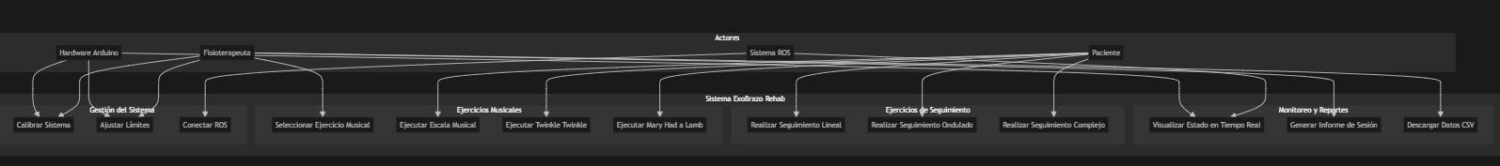

Tecnologias empleadas

Hardware: EduExo, Arduino, sensor analogico
El EduExo consta de una estructura mecánica rígida unida a componentes electrónicos estándares (Arduino, sensor de fuerza, servomotor) y interfaces de sujeción al brazo . Su diseño es parcialmente impreso en 3D, con piezas modulares que replican la anatomía del brazo humano (brazo superior y antebrazo) y unirse en la articulación del codo. Estas piezas se fijan al usuario mediante cuff o brazaletes con correas de velcro, permitiendo ajustar el exoesqueleto a distintos tamaños de brazo de forma cómoda y segura . El montaje real mostrado por el usuario presenta todos los componentes integrados de forma compacta alrededor del codo, con el cableado siguiendo la estructura para conectar sensores y actuador hacia la unidad de control (placa Arduino). Los componentes principales del EduExo son : 1 • • • • Estructura mecánica 3D: piezas rígidas impresas en 3D que actúan como el armazón del exoesqueleto, abrazando el brazo superior y el antebrazo del usuario. Estas piezas incluyen la articulación rotacional en el codo (eje) alineada con la articulación humana. 5 Cuff de sujeción con velcro: brazaletes pre-ensamblados que se ajustan con correas de velcro para fijar la estructura al brazo y antebrazo. Este método de sujeción elástica asegura un buen contacto sin causar molestias, y permite usar el dispositivo en usuarios de distintas complexiones . Actuador (servomotor): un servomotor montado en la articulación del codo proporciona el par motor para mover el exoesqueleto. En la versión clásica del EduExo se utiliza un servomotor de corriente continua de modelismo (tipo hobby) controlado por la placa Arduino, capaz de ejercer una fuerza limitada adecuada para mover el antebrazo sin riesgo (suficiente para “guiar” el movimiento, pero no para soportar el peso total del brazo o ejercer gran fuerza ). El servomotor se fija a las piezas impresas de modo que su eje coincide con el eje de rotación del codo mecánico. 6 Sensor de fuerza: un sensor de fuerza con su circuito amplificador, integrado típicamente cerca de la sección del antebrazo, mide la interacción entre el usuario y el exoesqueleto . Este sensor detecta la fuerza o torque que el usuario realiza contra el exo-brazo (por ejemplo, cuando intenta flexionar o extender el codo mientras el servomotor ejerce resistencia o asistencia). El diseño exacto de este sensor en el EduExo consiste en un pequeño elemento deformable (p. ej., una galga extensiométrica o celda de carga) situado en la estructura, cuyo voltaje de salida se 4 1 acondiciona mediante un amplificador para ser leído por el Arduino. Gracias a este sensor, es posible implementar modos de control sensibles a la fuerza humana (ej. control de asistencia por esfuerzo). • • 1 Microcontrolador (Arduino Uno): el cerebro del sistema es una placa Arduino Uno (basada en el microcontrolador ATmega328P), encargada de leer los sensores (fuerza, ángulo, EMG en caso de extensión) y de controlar el servomotor . El Arduino se monta usualmente sobre la propia estructura o en una pequeña superficie adosada, y se conecta por cables a cada componente: pines analógicos para leer el sensor de fuerza (y EMG), y pines digitales/PWM para controlar el servo. El suministro eléctrico puede provenir del puerto USB del Arduino (cuando está conectado al PC) o de una batería externa si se requiere autonomía; en aplicaciones de escritorio típicas, el USB brinda tanto la alimentación de 5V como la vía de comunicación serial. Cableado y otros elementos: el kit incluye el cableado necesario, resistencias, tornillería y demás piezas pequeñas para completar el ensamblaje 7 . Por ejemplo, es necesario conectar el amplificador del sensor de fuerza al Arduino (alimentación, tierra y salida analógica), así como la alimentación y señal de control del servomotor. Todos estos cables se guían a lo largo de la estructura del exoesqueleto, a veces empleando bridas plásticas o conductos impresos para mantenerlos recogidos y evitar enganches. El montaje final logra un dispositivo compacto en el cual la electrónica queda integrada con la mecánica del exo-brazo.

Backend: ROS (Robot Operative System), rosbridge_server, Python

Frontend: React, Chart.js, ROSLIB.js, BootStrap, Glassmorphism

Comunicación: ROS-Web: WebSocket y puente TCP
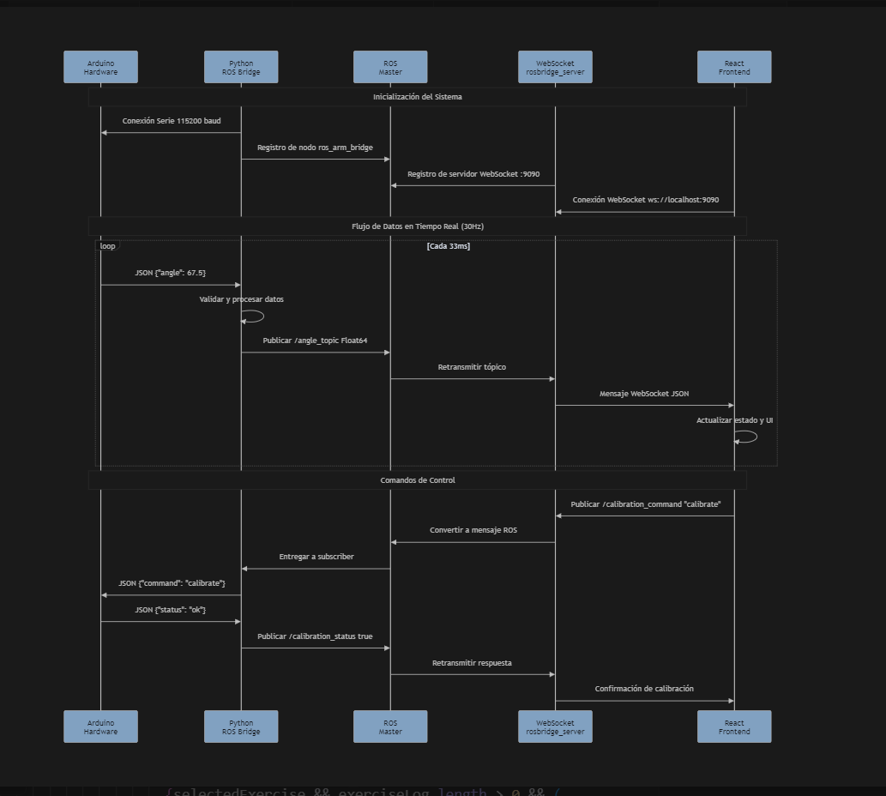

Arquitectura de Comunicación Multicapa:Capa 1 - Hardware Serial:
- Arduino comunica via UART a 115200 baudios
- Protocolo JSON para comandos y respuestas estructuradas
- Timeout de 1 segundo para prevenir bloqueos
- Buffer de comunicación con validación de integridad
Capa 2 - ROS Bridge Python:
- Traducción bidireccional entre protocolo serial y tópicos ROS
- Gestión de reconexión automática ante fallos de hardware
- Threading para operaciones no bloqueantes
- Rate limiting a 30Hz para optimizar ancho de banda
Capa 3 - ROS Master:
- Coordinación de descubrimiento de servicios entre nodos
- Enrutamiento de mensajes entre publishers y subscribers
- Gestión de namespace y resolución de nombres de tópicos
- Logging centralizado y monitoreo de salud de nodos
Capa 4 - WebSocket Bridge:
- rosbridge_server exponiendo ROS via WebSocket en puerto 9090
- Serialización JSON de mensajes ROS para consumo web
- Compresión opcional y fragmentación de mensajes grandes
- Autenticación deshabilitada para desarrollo local
Capa 5 - Frontend React:
- Cliente ROSLIB.js manteniendo conexión WebSocket persistente
- Reconexión automática con backoff exponencial
- Queue de mensajes para manejo de desconexiones temporales
- Validación client-side de datos recibidos

Diseño de la interfaz y Arquitectura

Estructura de la interfaz web (componentes principales)
La aplicación EduExoRehab ha sido diseñada como una interfaz intuitiva y modular, donde cada componente representa una funcionalidad crítica en el proceso de rehabilitación virtual y la interacción con el usuario. Se estructura mediante una arquitectura SPA (Single Page Application), organizada por rutas definidas en React Router DOM, y dividida funcionalmente según los módulos siguientes:
- WelcomeScreen: Es la pantalla de entrada principal donde se presenta una introducción al sistema, incluyendo un mensaje motivador y un botón de acceso a la aplicación. Su objetivo es suavizar la entrada del usuario y garantizar una transición clara al entorno terapéutico digital.
- DashboardHome: Panel principal tras la autenticación o entrada del usuario, muestra de forma centralizada el estado actual de conexión con ROS, la disponibilidad de ejercicios activos, y accesos directos hacia secciones clave. Este componente cumple una función de orientación y supervisión inicial del sistema.
- EjerciciosMusicales: Permite seleccionar melodías terapéuticas como "Twinkle Twinkle Little Star" o "Mary Had a Little Lamb". Cada ejercicio asocia una serie de ángulos objetivo con notas musicales, lo que permite trabajar el rango de flexión-extensión del codo de forma lúdica y progresiva, siguiendo principios de aprendizaje basado en música y retroalimentación auditiva (Sihvonen et al., 2017).
- Progress: Incluye un canvas dinámico donde el usuario debe seguir caminos visuales con precisión. El objetivo es reforzar la coordinación motora y el control angular progresivo, especialmente útil para pacientes con limitaciones por epicondilitis o post-luxaciones de codo.
- Configuracion: Panel dedicado a la calibración del exoesqueleto, ajuste de límites del ángulo (30°–135°), monitorización del dispositivo EduExo y representación 3D anatómica para ilustración visual del movimiento.

Logica de navegación y visualización
La navegación se ha diseñado según los principios de eficiencia cognitiva y jerarquía lógica, siguiendo la arquitectura SPA:
- React Router DOM gestiona la transición entre secciones como "Dashboard", "EjerciciosMusicales" y "Configuración", sin necesidad de recargar la página. Este enfoque reduce la latencia y mejora la percepción de fluidez (Meyer et al., 2014).
- SideMenu: Menú lateral con opción colapsable. En estado expandido muestra iconos con textos descriptivos, y en estado colapsado optimiza el espacio manteniendo la funcionalidad por iconografía. Cada sección activa se resalta con una animación de transición de color y escala.
- Breadcrumb visual: Para indicar en todo momento la ubicación del usuario dentro del sistema.
- Visualización responsiva: Componentes renderizados según el estado de conexión ROS, calibración del exoesqueleto, y progreso del usuario. Se utiliza renderizado condicional para evitar recargas innecesarias.
- Gestión de errores: Si se pierde la conexión o no se recibe ángulo, el sistema muestra alertas visuales mediante colores (rojo = error, verde = activo) y mensajes contextuales, siguiendo la heurística de visibilidad del estado del sistema.

Diseño visual y principios de usabilidad (Glassmorphism, animaciones)
El estilo visual se basa en el paradigma de glassmorphism, que ha ganado popularidad por su estética moderna y accesible. En nuestra implementación:
- Se emplean capas translúcidas con efecto blur de 10px mediante `backdrop-filter`, generando profundidad y enfoque sin distraer al usuario.
- La paleta de color se ha definido para asegurar contraste: #6EF3C5 como primario (acciones), #4A90E2 como secundario (información), y #1a1b26 como fondo base (contraste alto).
- La animación se maneja con Framer Motion: transiciones de entrada/salida con duración de 0.3s, microinteracciones en botones mediante `scale(1.05)` al hacer hover, y feedback visual inmediato en conexiones y progresos.
- Se aplican principios como la Ley de Fitts para definir áreas de interacción mínima de 44px, y la proximidad visual para agrupar elementos por funcionalidad.
- La consistencia se garantiza mediante uso uniforme de iconografía, tipografía y patrones de interacción.
- Se cumple con estándares mínimos de accesibilidad WCAG 2.1, garantizando contraste suficiente (mínimo 4.5:1) y redundancia visual para usuarios con dificultades de visión del color.

Arquitectura general (ROS-Arduino-Web)
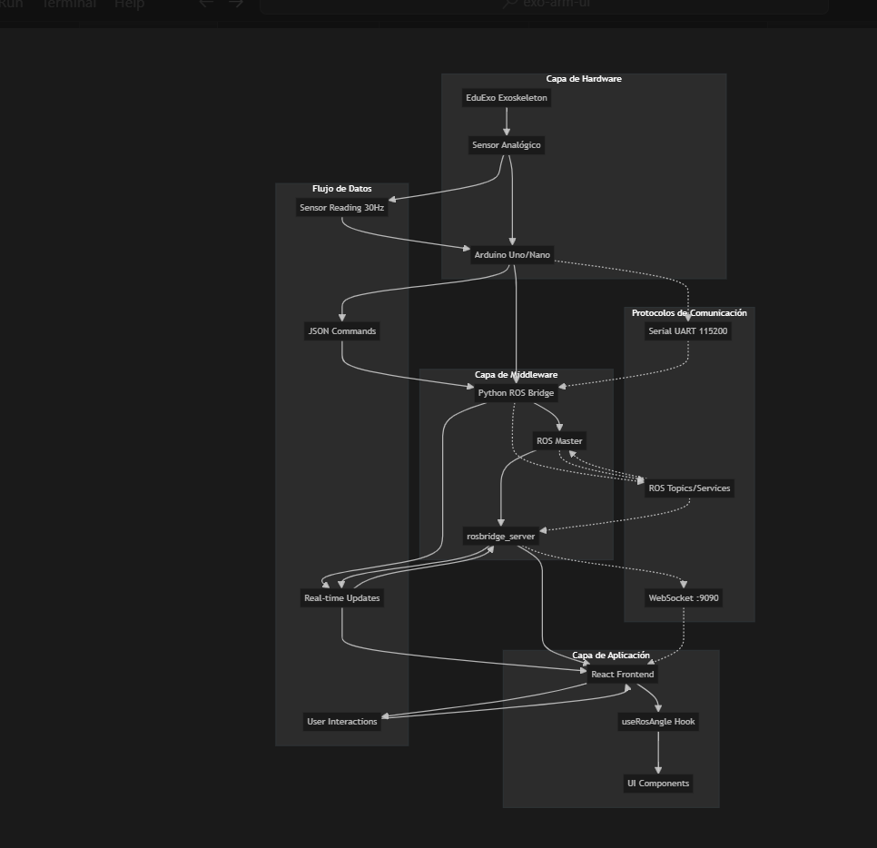

Arquitectura de Sistema Distribuido:Separación de Responsabilidades por Capas:Capa 1 - Hardware (Física):
- EduExo: Estructura mecánica del exoesqueleto con articulaciones controladas
- Sensores: Potenciómetros de precisión para medición angular
- Arduino: Microcontrolador que digitaliza señales analógicas y maneja protocolo de comunicación
Capa 2 - Middleware (Lógica de Negocio):
- Python ROS Bridge: Traductor entre protocolos hardware y software
- ROS Master: Coordinador de servicios y descubrimiento de nodos
- rosbridge_server: Gateway entre ecosistema ROS y aplicaciones web
Capa 3 - Frontend (Presentación):
- React: Framework de interfaz de usuario reactiva
- Custom Hooks: Abstracción de lógica de comunicación ROS
- Componentes UI: Elementos visuales especializados para rehabilitación
Patrones Arquitectónicos Implementados:
Publisher-Subscriber: Comunicación asíncrona entre componentes del sistema sin acoplamiento directo.
Event-Driven Architecture: Respuesta reactiva a eventos de sensores, comandos de usuario y cambios de estado.
Microservices Approach: Cada nodo ROS opera independientemente, permitiendo escalabilidad y mantenimiento modular.
Real-time Data Processing: Pipeline optimizado para latencia mínima desde sensor hasta visualización (<33ms).

Implementacion

Comunicación serie con Arduino

Servidor TCP y bridge ROS

Hook useRosAngle y suscriptores en frontend

VIsualizacion en tiempo real con Chart.js

Estructura de ejercicios musicales

Diseño de ejercicios de rehabilitación Musical

Ejercicio 1: Escala musical ascendente y descendente

Ejercicio 2: Twinkle Twinkle Little Star

Ejercicio3: Mary Had a Little Lamb

Patrones de angulo vs nota (sincronización movimiento con sonido)

Correspondencia con ejercicios terapéuticos reales

Evaluación de la Interfaz y Resultados

Criterios de evaluación usados

Resultados de pruebas con usuarios

análisis de retroalimentación

validación técnica y funcional

Conclusiones y Trabajo Futuro

Conclusiones generales del proyecto

Limitaciones actuales

Propuestas de mejora

Futuras líneas de investigacion

Bibliografía
1. Apellido1 Apellido2, Nombre y Apellido1 Apellido2, Nombre. Título del libro. Ciudad : Editorial, 2011.
2. Universidad Pontificia de Salamanca. [En línea] http://www.upsa.es.
3. Título del articulo. Apellido1 Apellido2, Nombre. Número, Ciudad : Editorial, 2011, Nombre de la revista, Vol. Volumen.

e-archivo.uc3m.es 2019 https://e-archivo.uc3m.es/bitstreams/e5b86241-c085-46ed-8251-4267c08c9fc4/download
2016 Robótica médica – Blog de Marie Destarac https://marieandredestarac.wordpress.com/category/robotica-medica/
Kemna, G.J., Cnossen, F. y Nijboer, J. Developing a User Interface for the iPAM Stroke Rehabilitation System. Groningen : University of Groningen, 2009. [En línea] https://www.rug.nl/staff/f.cnossen/2009_kemna_etal.pdf
Destarac, Marie. Robótica médica – Blog de Marie Destarac. [En línea] https://marieandredestarac.wordpress.com/category/robotica-medica/
Destarac, Marie. Robótica médica – Blog de Marie Destarac. [En línea] https://marieandredestarac.wordpress.com/category/robotica-medica/
Destarac, Marie. Robótica médica – Blog de Marie Destarac. [En línea] https://marieandredestarac.wordpress.com/category/robotica-medica/
Destarac, Marie. Robótica médica – Blog de Marie Destarac. [En línea] https://marieandredestarac.wordpress.com/category/robotica-medica/
repositorio.upct.es https://repositorio.upct.es/bitstream/handle/10317/11998/tfg-jim-exo.pdf?sequence=1
repositorio.upct.es https://repositorio.upct.es/bitstream/handle/10317/11998/tfg-jim-exo.pdf?sequence=1
Gamification in Musculoskeletal Rehabilitation - PMC https://pmc.ncbi.nlm.nih.gov/articles/PMC9789284/
e-archivo.uc3m.es 2019 https://e-archivo.uc3m.es/bitstreams/e5b86241-c085-46ed-8251-4267c08c9fc4/download
Trabajos Premiados - XIII CONTACS & III CONITACS https://speckle.inaoep.mx/~tecnologia_salud/2023/trabajos_cartel.php
SMA Based Elbow Exoskeleton for Rehabilitation Therapy and Patient Evaluation – DOAJ https://doaj.org/article/102310fa8d8e458f980bc34a9ef4cd77
Developing a User Interface for the iPAM Stroke Rehabilitation System https://www.rug.nl/staff/f.cnossen/2009_kemna_etal.pdf
repositorio.upct.es https://repositorio.upct.es/bitstream/handle/10317/11998/tfg-jim-exo.pdf?sequence=
TFG_S_Mulero_Palencia https://uvadoc.uva.es/bitstream/10324/27554/1/TFG-G2858.pd
TFG_S_Mulero_Palencia https://uvadoc.uva.es/bitstream/10324/27554/1/TFG-G2858.pd
TFG_S_Mulero_Palencia https://uvadoc.uva.es/bitstream/10324/27554/1/TFG-G2858.pd
TFG_S_Mulero_Palencia https://uvadoc.uva.es/bitstream/10324/27554/1/TFG-G2858.pd
TFG_S_Mulero_Palencia https://uvadoc.uva.es/bitstream/10324/27554/1/TFG-G2858.pd
Gamification in Musculoskeletal Rehabilitation - PMC https://pmc.ncbi.nlm.nih.gov/articles/PMC9789284/
TFG_S_Mulero_Palencia https://uvadoc.uva.es/bitstream/10324/27554/1/TFG-G2858.pdf

